一、选择题
1.(对电功率的理解)如图3所示，一幢居民楼里住着生活水平各不相同的24户居民，所以整幢居民楼里有各种不同的电器，例如电炉、电视机、微波炉、电风扇等.停电时，用欧姆表测得A、B间电阻为R；供电后，各家电器同时使用，测得A、B间电压为U，进线电流为I，则计算该幢居民楼用电的总功率可以用的公式是( )
INCLUDEPICTURE "F:\\2018\\同步\\物理\\人教必修2（4省）\\word\\2-89.TIF" \* MERGEFORMATINET INCLUDEPICTURE "D:\\张成录课\\复习书资料\\电场恒定电流Word版\\电场恒定电流Word版\\2-89.TIF" \* MERGEFORMATINET 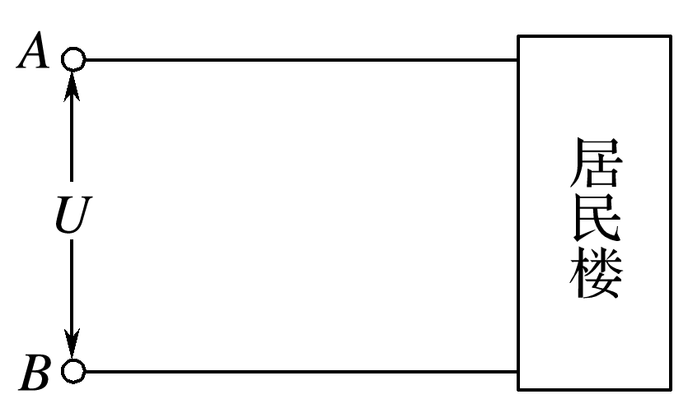
图3
A.P＝I²R B.P＝
C.P＝IU D.P＝I²R＋
2.(对焦耳定律的理解)(多选)一台电动机的线圈电阻与一只电炉的电阻相同，都通过相同的电流且正常工作，在相同时间内( )
A.电炉放热与电动机放热相等
B.电炉两端电压小于电动机两端电压
C.电炉两端电压等于电动机两端电压
D.电动机消耗的功率大于电炉消耗的功率
3.(纯电阻电路中功率的分配及计算)把6个相同的电灯接成如图4甲、乙所示两电路，通过调节供电电压与变阻器R₁、R₂的阻值，使两组电灯均能正常发光，并且两电路消耗的总电功率也相同，则R₁、R₂大小满足( )
INCLUDEPICTURE "F:\\2018\\同步\\物理\\人教必修2（4省）\\word\\2-90.TIF" \* MERGEFORMATINET INCLUDEPICTURE "D:\\张成录课\\复习书资料\\电场恒定电流Word版\\电场恒定电流Word版\\2-90.TIF" \* MERGEFORMATINET 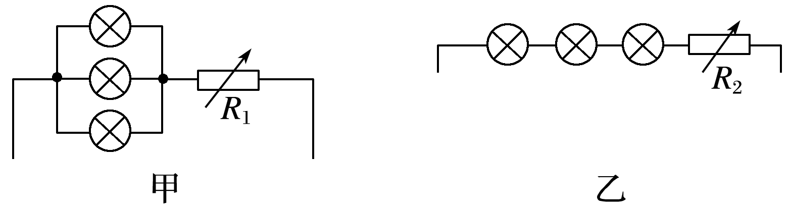
图4
A.R₂＝9R₁ B.R₂＝6R₁
C.R₂＝3R₁ D.R₁＝R₂
4.下列关于电阻和电阻率的说法正确的是( )
A.把一根均匀导线分成等长的两段，则每部分的电阻、电阻率均变为原来的一半
B.由ρ＝可知，ρ与R、S成正比，与l成反比
C.所有材料的电阻率都随温度的升高而增大
D.对某一确定的导体，当温度升高时，若不计导体的体积和形状变化，发现它电阻增大，说明该导体材料的电阻率随温度的升高而增大
5.(2018·山东滨州市高一下期末)下列说法正确的是( )
A.电阻值大的为绝缘体，电阻值小的为导体
B.一般金属材料的电阻率随温度升高而减小
C.材料的电阻率与导体的电阻、横截面积和长度有关
D.当温度极低时，超导材料的电阻率会突然减小到零
6.一只白炽灯泡，正常发光时的电阻为121 Ω，当这只灯泡停止发光一段时间后的电阻应是( )
A.大于121 Ω B.小于121 Ω
C.等于121 Ω D.无法判断
7.(2018·山东济宁市高一下期末)有一根粗细均匀的金属导线，其长度为L，电阻为R，把它对折使其长度为，则对折后的电阻值为( )
A.R B.R
C.2R D.4R
8.(多选)如图2所示，R₁和R₂是同种材料、厚度相同、表面为正方形的导体，但R₁的尺寸比R₂的尺寸大，在两导体上加相同的电压，通过两导体的电流方向如图所示，则下列说法中正确的是( )
INCLUDEPICTURE "F:\\2018\\同步\\物理\\人教必修2（4省）\\word\\2-105.TIF" \* MERGEFORMATINET INCLUDEPICTURE "D:\\张成录课\\复习书资料\\电场恒定电流Word版\\电场恒定电流Word版\\2-105.TIF" \* MERGEFORMATINET 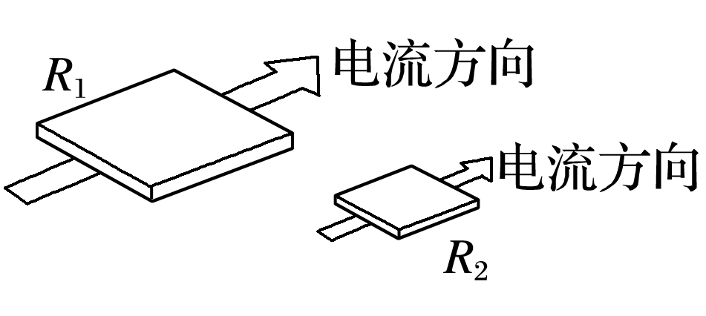
图2
A.R₁中的电流小于R₂中的电流
B.R₁中的电流等于R₂中的电流
C.R₁中自由电荷定向移动的速率大于R₂中自由电荷定向移动的速率
D.R₁中自由电荷定向移动的速率小于R₂中自由电荷定向移动的速率
9.(路端电压与负载的关系)(多选)对于电动势和内阻确定的电源的路端电压，下列说法正确的是(I、U、R分别表示干路电流、路端电压和外电阻)( )
A.U随R的增大而减小
B.当R＝0时，U＝0
C.当电路断开时，I＝0，U＝0
D.当R增大时，U也会增大

10.(电源的U－I图象的理解和应用)(多选)如图9所示为测电源电动势和内电阻时，依据测量数据作出的路端电压与电流的关系图线(纵、横坐标从零开始)，图中DC平行于横坐标轴，DE平行于纵坐标轴，由图可知，以下说法正确的是( )
INCLUDEPICTURE "F:\\2018\\同步\\物理\\人教必修2（4省）\\word\\2-153.TIF" \* MERGEFORMATINET INCLUDEPICTURE "D:\\张成录课\\复习书资料\\电场恒定电流Word版\\电场恒定电流Word版\\2-153.TIF" \* MERGEFORMATINET 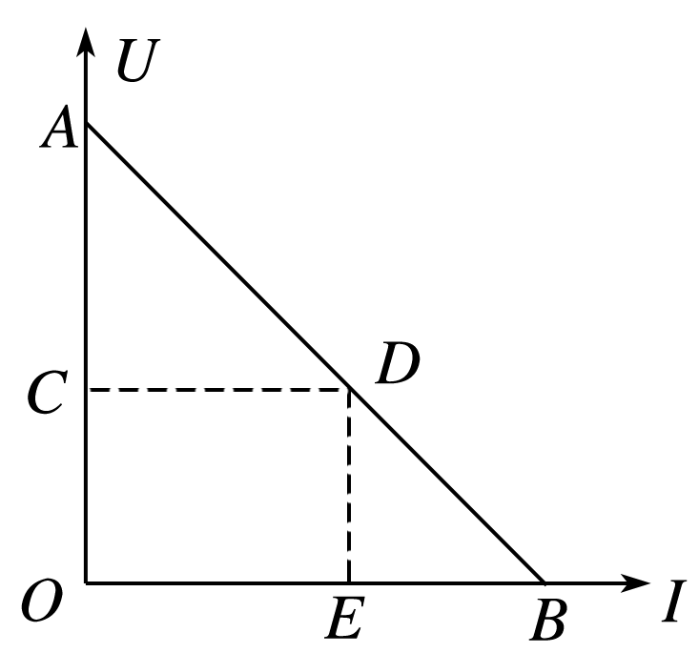
图9
A.比值表示外电路电阻
B.比值表示电源内电阻
C.比值表示电源电动势
D.矩形OCDE的面积表示电源的输出功率

